Projeto ADS3

Aluno Gilberto Silva Tolentino

Tela inicial do sistema:

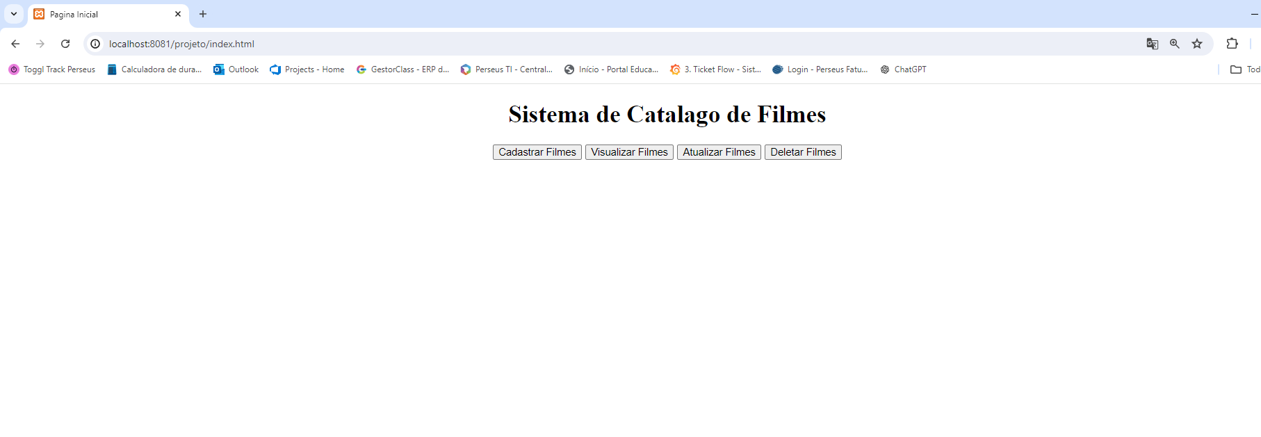

Tela cadastro de filmes:

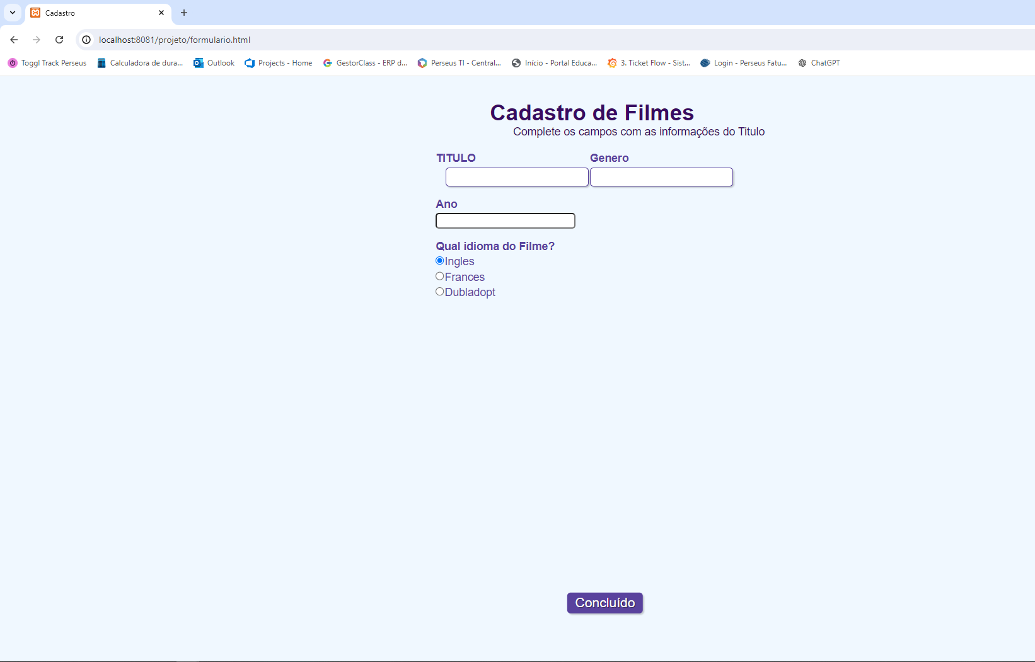

Tela de visualização de filmes cadastrados:

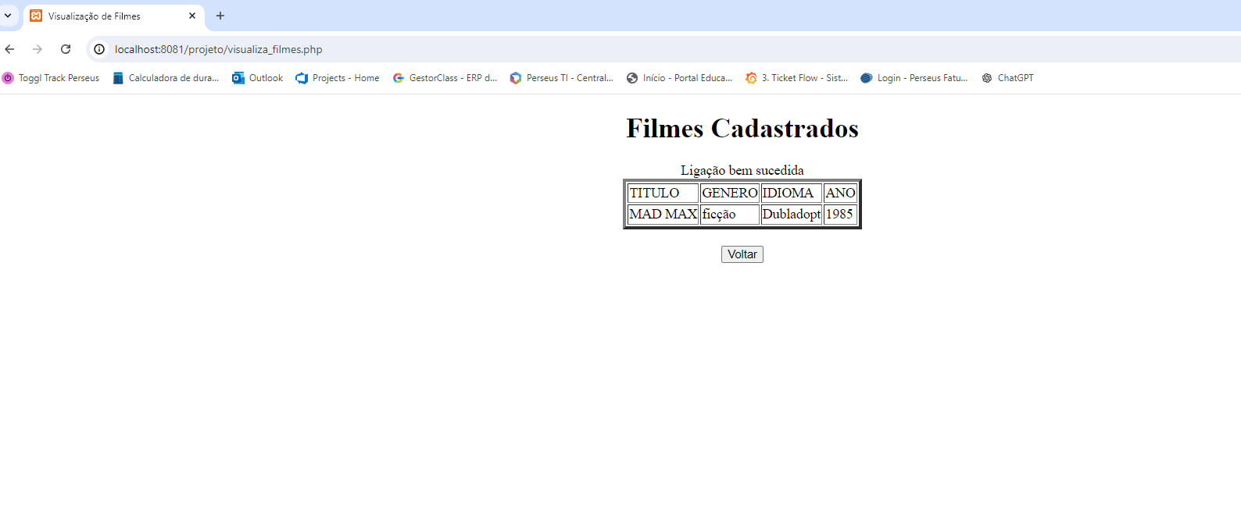

Tela de atualização de filmes:

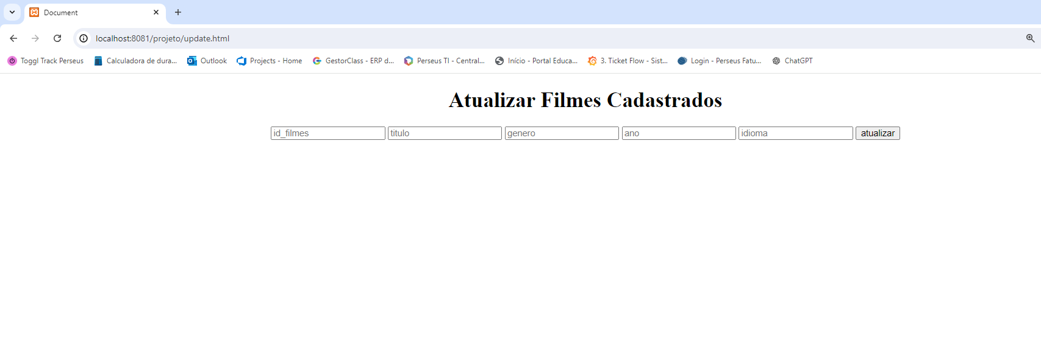

Tela para deletar filmes

